Actividades Sugeridas
OBJETIVO DE APRENDIZAJE OA_27 | DESCRIPCIÓN DE LA ACTIVIDADES
Leer e interpretar pictogramas y gráficos de barra simple con escala y comunicar sus conclusiones.  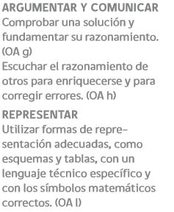 | 7.  Longitudes aproximadas en km de algunos ríos de Chile: (Historia, Geografía y Ciencias Sociales) R.  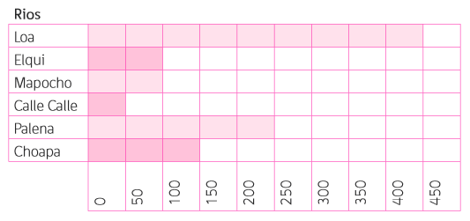  Comunican datos extraídos del gráfico expuesto.

